Федеральное государственное автономное образовательное учреждение
высшего образования
«Северный (Арктический) федеральный университет имени М.В. Ломоносова»
Интеллектуальный центр - научная библиотека имени Е.И. Овсянкина

Библиотека технологического колледжа Императора Петра I

Паспорт книжной выставки


1. Читательское назначение: для обучающихся и преподавателей Технологического колледжа Императора Петра I
2. Целевое назначение: развитие общего кругозора у читателей посредством выставочной работы, знакомство с историей развития электроники и компьютерной техники.
3. Сроки экспонирования: ноябрь-декабрь 2018 г.
4. Месторасположение: абонемент
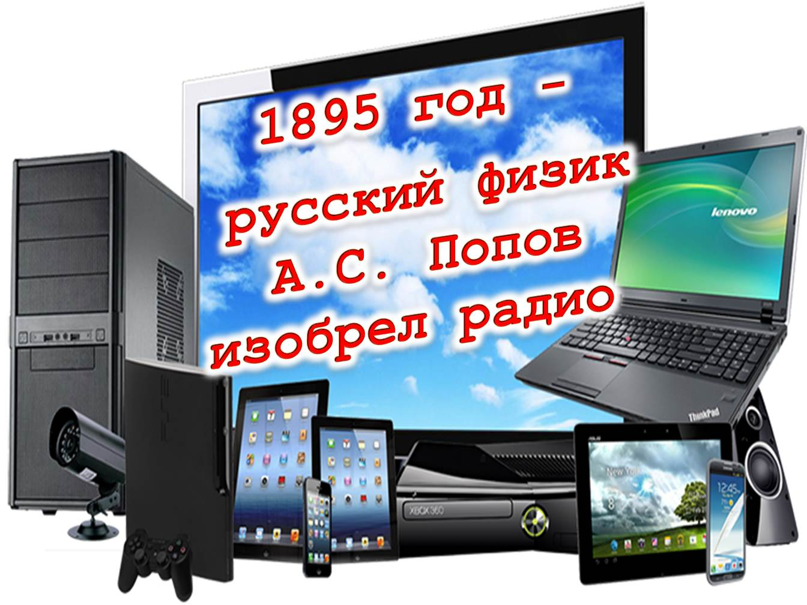
5. Заглавие: «В мире компьютеров и электроники».
6. Краткие сведения:

7. Список использованных источников:
Журнальные публикации :
- Бутов, А. Встраиваемый компьютерный УМЗЧ на AN7169 / А. Бутов // Радио. - 2017. - № 8. - С. 20-21.
Чтобы оснастить компьютер встроенным УМЗЧ, позволяющим с высоким качеством воспроизводить формируемые его звуковой картой сигналы, автор изготовил такой усилитель и установил его в стандартный отсек корпуса системного блока компьютера, предназначенный для пятидюймового дисковода.
- Бутов, А. Разветвитель сетевого напряжения в компьютерном мониторе / А. Бутов // Радио. - 2018. - № 8. - С. 44-45.
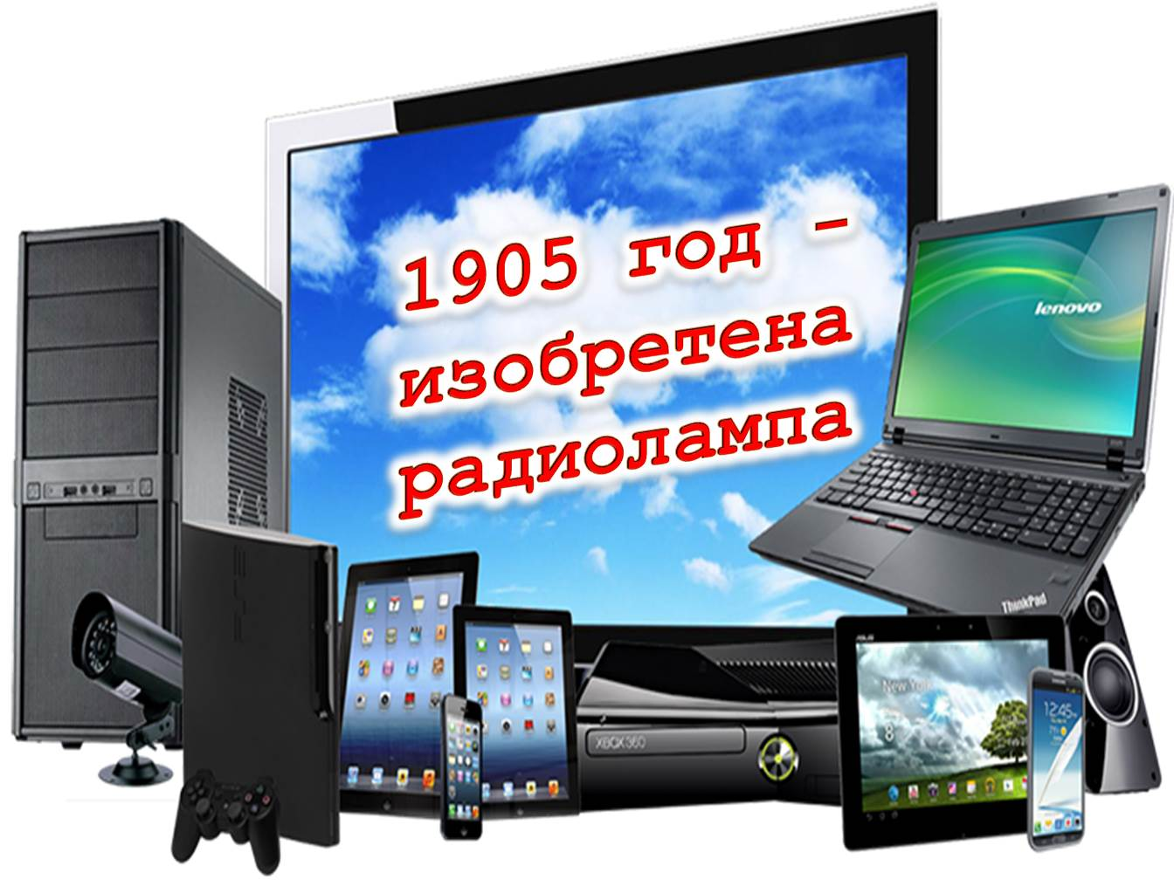
Компьютерные мониторы обычно подключаются к сети переменного тока сетевым кабелем, рассчитанным на ток 6…16 А. Потребляемый монитором ток от сети ~230 В обычно не превышает 0,25…1 А. Это дает возможность несложной модернизации компьютерного монитора, на который можно будет установить несколько розеток для напряжения переменного тока 230 В. Как это можно сделать, рассматривается на примере монитора ViewSonic VA2226W-3, который был оснащен двумя дополнительными розетками.
- Вешняковская, Е. Читать 2.0: компьютеры учатся добывать из текста смысл / Е. Вешняковская // Наука и жизнь. - 2014. - № 12. - С. 49-57.
В статье рассматривается проблема информационного хаоса в интернете, с которым столкнулись компьютерные лингвисты, предлагающие делегировать наведение порядка в этом хаосе компьютерам.
- Вуд, К. Стив Джобс: тайна "яблочного короля" / К. Вуд // Караван историй. - 2007. - № 9. - С. 168-191.
История жизни и успеха основателя компьютерной компании Apple Стива Джобса (1955-2011).
- Гаков, В. Персональное дело IBM. Вся правда об империи "Голубого гиганта" / В. Гаков // Системный администратор. - 2009. - № 11. - С. 88-92.
Долгим и полным драматизма оказался путь от первых электромеханических счетных машин, с которых начинали создатели компании, до суперкомпьютера RS/6000SP.
- Глибин, С. Комбинированный термометр / С. Глибин // Радио. - 2017. - № 10. - С. 40-42.
Данный прибор позволяет измерять температуру воздуха в помещении с помощью встроенного датчика или температуру тела человека с помощью внешнего датчика.
- Игроев, А. Системы нейтрализации выхлопных газов дизельного двигателя Cummins ISF2.8 автомобилей "ГАЗель" и "Соболь" / А. Игроев // Ремонт & сервис электронной техники. - 2017. - № 8. - С. 55-59.
В статье рассмотрены некоторые особенности конструкции систем очистки выхлопных газов современных дизельных двигателей, а также вопросы, связанные с диагностикой их неисправностей. В качестве примера рассматривается двигатель Cummins ISF2.8, применяемый на автомобилях семейства "ГАЗель" и "Соболь".
- Игроев, А. Электронная система управления двигателем ЗМЗ-5143.10 / А. Игроев // Ремонт & сервис электронной техники. - 2017. - № 12. - С. 46-53.
В статье рассмотрены электронная система управления двигателем ЗМЗ-5143.10, а также ряд особенностей, связанных с диагностикой данного двигателя.
- Корнев, А. Измерители концентрации угарного газа / А. Корнев // Радио. - 2017. - № 3. - С. 36-37.
В статье представлены электрохимические датчики оксида углерода.
- Корнев, А. Сигнализатор утечки бытового газа / А. Корнев // Радио. - 2017. - № 4. - С. 36-37.
Статья посвящена приборам технической безопасности - газовым датчикам. Эти приборы необходимы для обнаружения допустимых уровней концентрации опасных газов в окружающей среде.
- Лекомцева, С. Мир компьютеров : викторина / С. Лекомцева // Игровая библиотека. - 2011. - № 7. - С. 4-11.
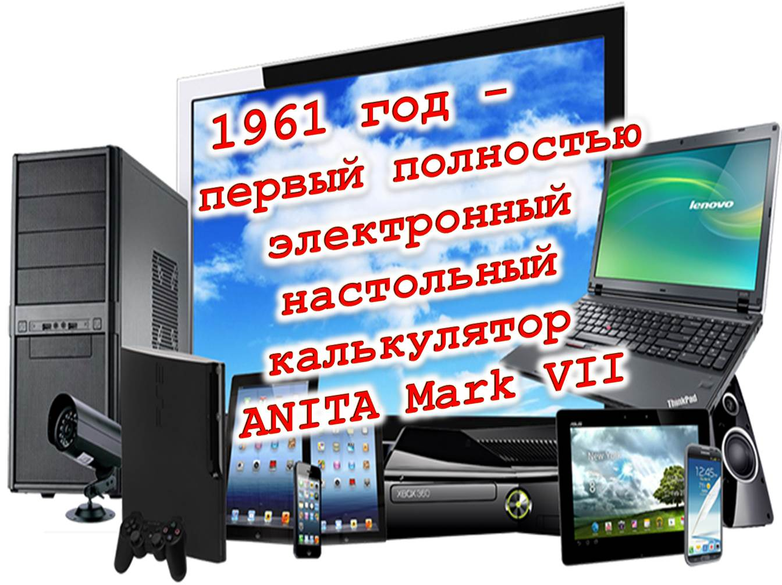
Командная игра в виде нескольких конкурсов: "Занимательные факты про компьютер", "Разгадай ребус", "Кто больше знает анекдотов?", "Продолжи фразу", "Отгадай слова", "Шуточные вопросы", "Личный компьютер", "Загадочное стихотворение". В них вопросы, ребусы, задания различной сложности.
- Музей истории вычислительной техники. Виртуальная фотоэкскурсия : [тема номера] // Информатика. - 2010. - № 2(Февр.). - С. 2-19.
История развития вычислительной техники в России. Наиболее известная вычислительная техника, разработанная российскими учеными. Календарь истории. Памятные даты исторических событий, открытий, дней рождений замечательных людей, посвятивших свою жизнь информатике.
- Нечаев, И. Комбинированный ИК + сенсорный выключатель / И. Нечаев // Радио. - 2018. – № 7. - С. 33-35.
Отличительная особенность предлагаемого сенсорного выключателя - дополнительная возможность управления с помощью любого ИК-пульта, в том числе и самодельного. Основа этого выключателя - микросхема TTP223-ВА6, которая предназначена для построения бесконтактных сенсорных выключателей ("кнопок"). Она реагирует на изменение емкости подключённого к ее входу сенсорного элемента - емкостного датчика и вырабатывает соответствующую команду. Но эту микросхему можно "обмануть", заставив реагировать на изменение сопротивления, например, резистивного датчика. Как это сделать, рассказано в статье.
- Опарин, И. Жизнь и судьба Алана Тьюринга / И. Опарин // Смена. - 2011. - № 7. - С. 25-33.
Жизнь и деятельность английского математика, логика, криптографа, оказавшего существенное влияние на развитие информатики - Алана Тьюринга (1912-1954).
- Пчелинцев, Н. Особенности электрооборудования и ЭСУД автомобиля Lada Granta / Н. Пчелинцев // Ремонт & сервис электронной техники. - 2013. - N4. - С. 35-46.
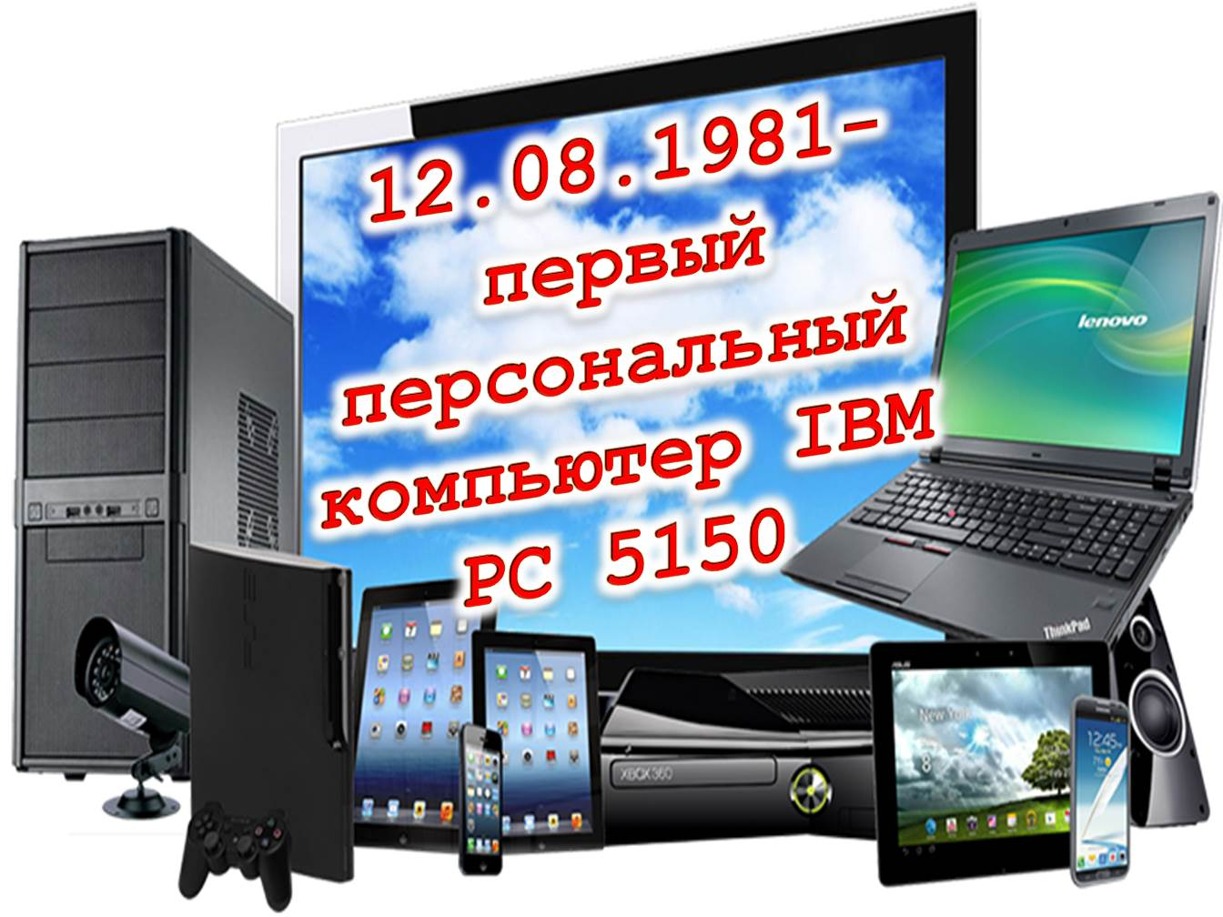
Электрооборудование и электронная система управления двигателем (ЭСУД) автомобиля Lada Granta во многом заимствованы от других моделей Волжского автозавода. В этом материале автор рассматривает эти узлы автомобиля более подробно.
- Пчелинцев, Н. Современные вспомогательные системы безопасности для водителя автомобиля. Устройство и принцип работы / Н. Пчелинцев // Ремонт & сервис электронной техники : ежемесячный научно-технический журнал. - 2017. - № 5. - С. 45-47.
На сегодняшний день существует большое количество электронных систем на борту современного автомобиля, работа которых направлена на повышение безопасности процесса вождения с возможностью комфортного маневрирования на разных участках дороги. В этой статье автор предлагает познакомиться с устройством и принципом работы этих систем.
- Пчелинцев, Н. Устройство и диагностика ЭСУД автомобиля Lada Largus / Н. Пчелинцев // Ремонт & сервис электронной техники. - 2013. - N1. - С. 56-59 ; N2. - С. 52-54.
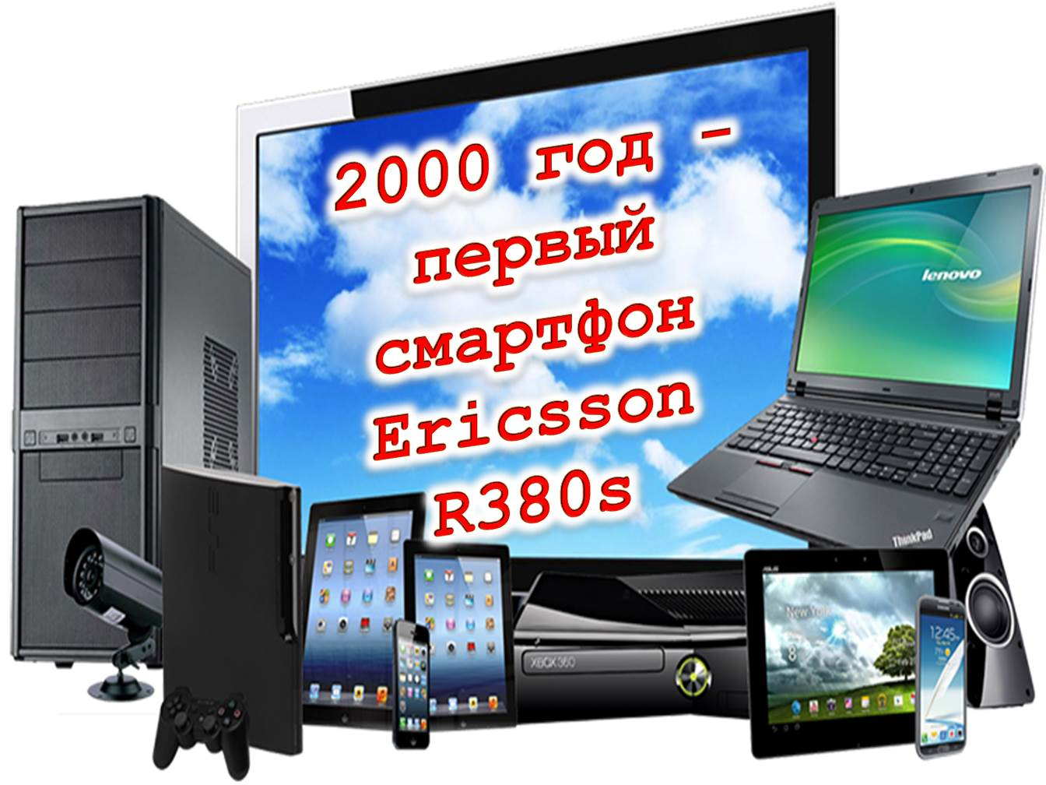
Электрооборудование автомобиля Lada Largus выполнено по однопроводной схеме, функцию второго провода выполняет кузов автомобиля. В двигателях используется система с распределенным впрыском топлива, которая работает под управлением электронной системы (ЭСУД). Кроме своей основной функции ЭСУД реализует выполнение требований к снижению токсичности выхлопных газов при разных режимах работы двигателя.
- Ростов, А. Электронный модуль ARTICA ENTRY холодильников Hotpoint-Ariston/Indesit (часть 1) / А. Ростов, В. Гринченко // Ремонт & сервис электронной техники. - 2017. - № 10. - С. 46-53.
В этой статье описывается другая разновидность модуля, называемая ARTICA ENTRY BIR, также относящаяся к этой платформе и применяемая в холодильниках указанных брендов.
- Ростов, А. Электронный модуль ARTICA ENTRY холодильников Hotpoint-Ariston/Indesit (часть 2) / А. Ростов, В. Гринченко // Ремонт & сервис электронной техники. - 2017. - № 11. - С. 35-44.
В этой статье описывается другая разновидность модуля, называемая ARTICA ENTRY BIR, также относящаяся к этой платформе и применяемая в холодильниках указанных брендов.
- Шишкин, С. Блок реле времени для пяти тепловых пушек / С. Шишкин // Радио. - 2017. - № 7. - С. 36-37.
Автором статьи предложена система из пяти микроконтроллерных реле времени, управляемых с общего пульта.
- Юдин, П. Светодиодный светильник с регулируемой яркостью / П. Юдин // Радио. - 2018. - № 9. - С. 35-36.
Предлагаемый светодиодный светильник был изготовлен для фоновой подсветки небольшого помещения, например, при просмотре телевизора, или для освещения клавиатуры компьютера. Главными были простота, надежность, гальваническая развязка от сети и стабильный ток через светодиоды при изменениях напряжения в питающей сети. Применена микросхема АМС7140DL.

8. Количество источников книжной выставки:
  - Журналы – 21 экз.
  - Библиографические записи, содержащие аннотацию – 21.

9. Ответственные:
  - Организация выставки – Тонцева В. О.
  - Подбор литературы – Тонцева В. О.
  - Оформление названия и разделов выставки – Матчина И.Ю., Тонцева В. О.
  - Расстановка журналов и экспонатов – Тонцева В. О.
  - Паспорт выставки – Тонцева В. О.
  - Фото выставки и информация на сайт библиотеки – Матчина И.Ю.

